财政厅、农业农村厅联合开展农业农村领域PPP项目调研

为加快PPP模式在农业农村领域的推广运用，助力推进乡村全面振兴，近日，财政厅联合农业农村厅组织调研组先后深入崇州、叙州、蓬溪、渠县等市县开展农业农村领域PPP项目调研。了解当地农业农村特色资源，发展举措、产业园区建设和基础设施短板等情况，就相关政策、实施路径等方面与市县充分交流，对完善项目方案设计提出意见建议。
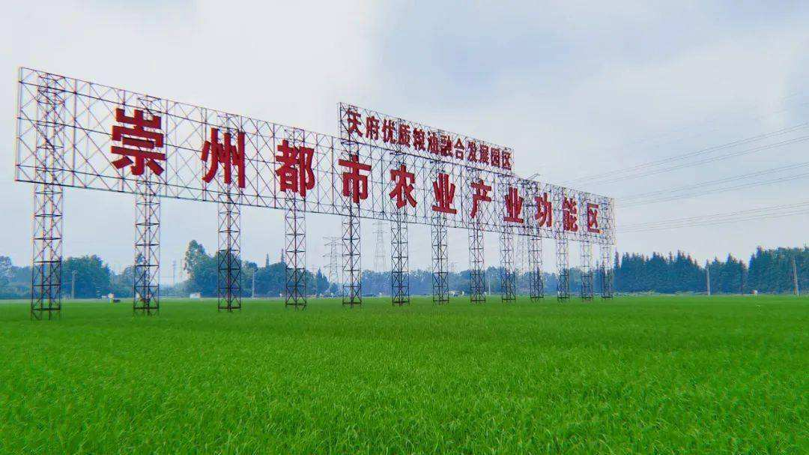
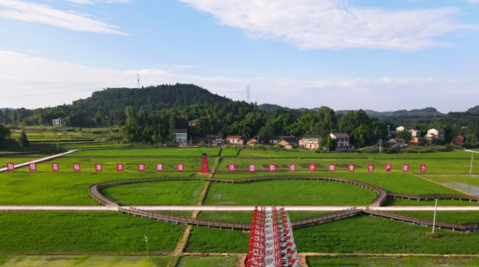

近年来，四川积极探索通过PPP创新社会资本投入乡村振兴方式，鼓励市县对本地区农业投资项目系统梳理，培育一批适合采取PPP模式、有稳定收益的公益性项目，依法合规、有力有序推进政府和社会资本合作。出台了系列农业农村领域PPP项目支持政策和园区绩效指引，征集储备农业农村项目87个，纳入全省PPP项目库43个。经过反复研究、评估，确定了农业有基础、PPP有空间、市县有意愿的6个重点孵化项目，涵盖智慧农业、人居环境整治、特色产业园区等多个细分领域。崇州市依托四川农业大学等科研机构，拟利用闲置资产，重塑空间格局、统筹资源开发利用，是“产学研”一体推进的代表性项目。
通过调研，指导重点孵化项目加快成熟，积累可复制、可借鉴的经验做法进行推广，对盘活农村闲置资源，扩大农业农村有效投资，引导和发挥社会资本助力乡村振兴的积极性、主动性具有重要意义。

